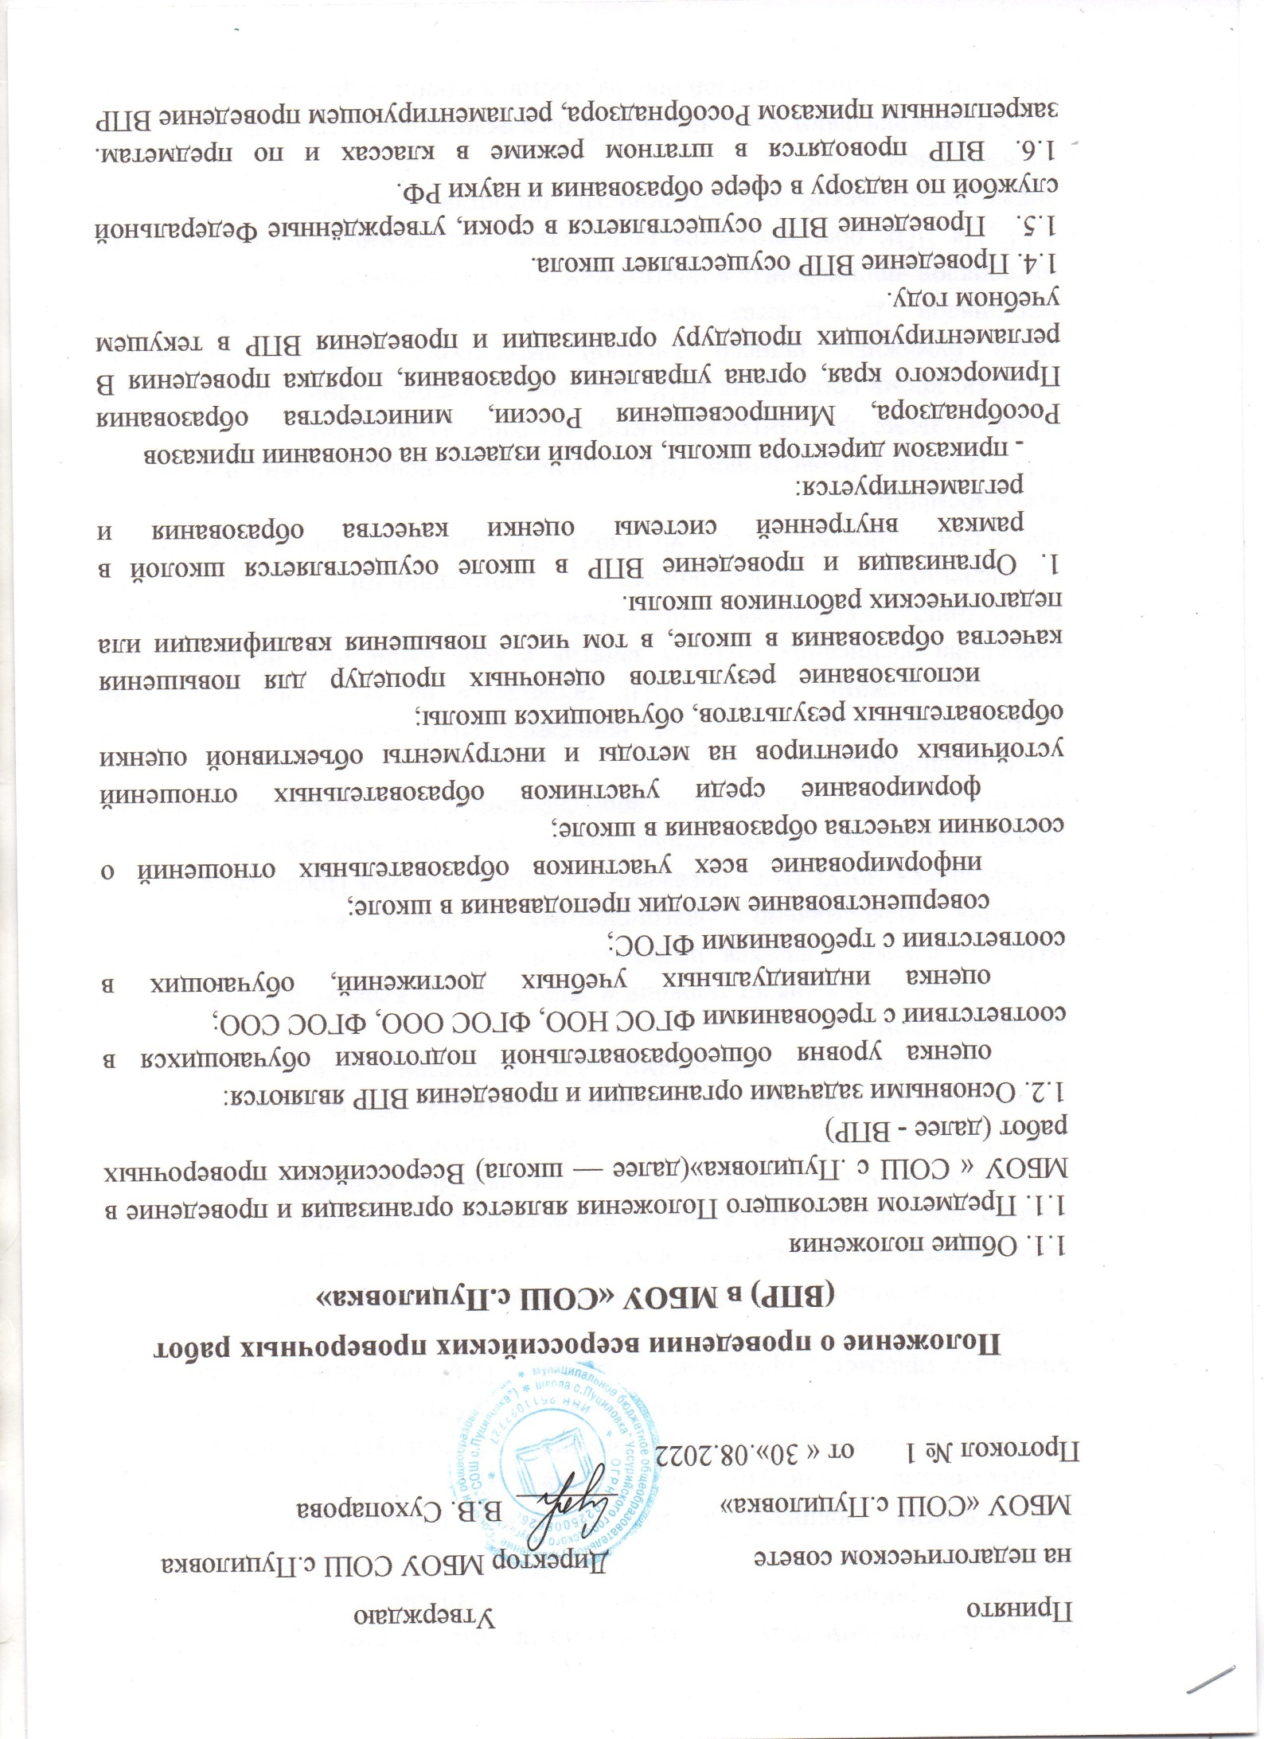

Принято Утверждаю
на педагогическом совете Директор МБОУ СОШ с.Пуциловка
МБОУ «СОШ с.Пуциловка» _______ В.В. Сухопарова
Протокол № 1 от « 30».08.2022
Положение о проведении всероссийских проверочных работ (ВПР) в МБОУ «СОШ с.Пуциловка»
1.1. Общие положения
1.1. Предметом настоящего Положения является организация и проведение в МБОУ « СОШ с .Пуциловка»(далее — школа) Всероссийских проверочных работ (далее - ВПР)
1.2. Основными задачами организации и проведения ВПР являются:
оценка уровня общеобразовательной подготовки обучающихся в соответствии с требованиями ФГОС НОО, ФГОС ООО, ФГОС СОО;
оценка индивидуальных учебных достижений, обучающих в соответствии с требованиями ФГОС;
совершенствование методик преподавания в школе;
информирование всех участников образовательных отношений о состоянии качества образования в школе;
формирование среди участников образовательных отношений устойчивых ориентиров на методы и инструменты объективной оценки образовательных результатов, обучающихся школы;
использование результатов оценочных процедур для повышения качества образования в школе, в том числе повышения квалификации ила педагогических работников школы.
- Организация и проведение ВПР в школе осуществляется школой в рамках внутренней системы оценки качества образования и регламентируется:
приказом директора школы, который издается на основании приказов
Рособрнадзора, Минпросвещения России, министерства образования Приморского края, органа управления образования, порядка проведения В регламентирующих процедуру организации и проведения ВПР в текущем учебном году.
1.4. Проведение ВПР осуществляет школа.
  - Проведение ВПР осуществляется в сроки, утверждённые Федеральной службой по надзору в сфере образования и науки РФ.
  - ВПР проводятся в штатном режиме в классах и по предметам. закрепленным приказом Рособрнадзора, регламентирующем проведение ВПР

в текущем учебном году, в классах и по предметам, которые проводятся в режиме апробации по решению педагогического совета, которое принимается ежегодно.
1.7. Участие учащихся в ВПР является обязательным. Учащиеся, пропустившие процедуру выполнения ВПР, обязаны предоставить документы, официально подтверждающие уважительную причину пропуска, Обучающиеся 11 классов, планирующие сдавать ЕГЭ по конкретному учебному предмету, принимают участие в ВПР по данному предмет по своему выбору.
  - Обучающиеся, не посещающие школу по состоянию здоровья и (или) находящиеся на длительном лечении в учреждениях здравоохранения на момент проведения ВПР, а также обучающиеся с умственной отсталостью (интеллектуальными нарушениями) от участия в ВПР освобождаются.
  - ВПР проводится учителем, не преподающим в этом классе, закрепленным приказом по школе. Контроль за проведением ВПР осуществляется представителями администрации школы, школьным координатором.
1.10. Школа обеспечивает порядок и дисциплину в классах при проведении ВПР. Рассадка учащихся проводится по два участника за партой. Для создания максимально благоприятных условий выполнения ВПР обучающиеся могут быть посажены по одному за стол Проведение работы может осуществляться как одним, так и двумя организаторами в классе (в том числе может быть учитель, преподающий в этом классе, если иное не будет предписано).
1.11. Учебные занятия в день написания ВПР проводятся в обычном школьном режиме: с 09.00, ВПР проводятся на 2-4 уроке (допустима коррекция расписания учебных занятий в день написания) по школьному расписанию, соблюдая продолжительность выполнения работы, определенную федеральными нормативными документами, продолжительностью 45, 60, 90 минут проводится без перерыва в течение всего времени.
  - В связи с проведением ВПР с целью выполнения рабочих программ в полном объеме проводится корректировка рабочих программ.
  - Во время проведения ВПР исключается использование любых средств связи, бумажных записей, учебной литературы, словарей, справочных материалов. Допускается использование черновика и дополнительных материалов, прописанных в инструкции по выполнению работы.
  - На ВПР обеспечивается присутствие независимых наблюдателей из числа родительской общественности, представителей органа управления образованием,
1, 15. Проверка работ участников ВПР по каждому предмету в каждом классе проводится группой учителей школы, состав которой закрепляется приказом

директора школы. В состав группы не включается учитель, преподающий данный предмет в данном классе.
1. 16. Баллы по ВПР переводятся в оценку в соответствии со шкалой перевода, указанной в критериях оценивания работ по каждому классу и предмету.
1.17. В электронный журнал выставляются все оценки обучающимся по итогам ВПР, проводимых в штатном режиме, в соответствии с критериями оценивания ответов. По итогам ВПР, проводимых в режиме апробации, в электронный журнал выставляются только положительные оценки.
- Субъекты организации ВПР

2.1. Субъектами организации ВПР являются:
школа;
педагогические работники, осуществляющие обучение и проверку работ; родители (законные представители).
З. Функции субъектов организации ВПР
3.1. Школа:
назначает координатора проведения ВПР и числа заместителей директора по УВР;
назначает технического специалиста по сопровождению ВПР обеспечивает проведение подготовительных мероприятий и проведение ВПР в школе по предметам в сроки, утвержденные Федеральной службой надзору в сфере образования и науки РФ;
издает локальные правовые акты об организации и проведении ВПР; назначает организаторов в аудитории проведения ВПР и экспертов проверки работ;
проходит регистрацию на портале сопровождения ВПР (vpr.statgrad. rg) и получает доступ в свой личный кабинет.
создает необходимые условия для организации и проведения ВПР выделяет необходимое количество аудиторий;
проводит родительские собрания с целью ознакомления и разъяснения, снятия излишней напряженности среди родительской общественности по вопросу организации и проведения ВПР;
информирует родителей (законных представителей) о порядкеи условиях проведения ВПР через сайт образовательной организации;
проводит разъяснительную работу с учителями, участвующим в организации и проведении ВПР;
своевременно получает через личный кабинет архив с макетами индивидуальных комплектов;
обеспечивает сохранность работ, исключающую возможность внесения изменений;

заполняет и отправляет в систему ВПР электронную форму сбора результатов;
информирует учителей о результатах участия класса в ВПР.
хранит работы и аналитические материалы до 31 декабря текущего года. 3.2. Педагогические работники, осуществляющие обучение учащихся, классные руководители:
- знакомят учащихся со сроками и процедурой написания ВПР;
- организуют разъяснительную работу с родителями (законными представителями) учащихся (в том числе, в части: обязательности участия в написании ВПР; процедуры написания ВПР; приближения формата проверочных работ к традиционным контрольным работам без тестовой части; соответствия содержания текстов ВПР требованиям ФГОС т.д.);
присваивает коды всем участникам ВПР - один и тот же код на все этапы проведения ВПР.
- проводят ВПР в сроки, утвержденные приказом директора школы;
-осуществляют проверку работ критериям оценивания и план-графиком проведения ВПР, опубликованном на сайте vpr.statgrad.org;
передают результаты оценивания работ координатору для внесения их в электронную форму;
информируют учащихся и родителей (законных представителей о результатах участия в ВПР,
3.3. Родители (законные представители):
- знакомятся со сроками и процедурой написания ВПР;
- обеспечивают явку детей в дни написания ВПР
- знакомятся с результатами написания ВПР своего ребенка;

- Последовательность действия образовательной организации при проведении ВПР

  - Технический специалист по сопровождению ВПР регистрируется на портале сопровождения ВПР (vpr.statgrad.org) и получает доступ в свой личный кабинет.
  - В личном кабинете он получает доступ к зашифрованному архиву в котором содержатся: электронный макет индивидуальных комплектов, включающих варианты КИМ с индивидуальными метками (кодам ) сопутствующие файлы (например, аудиозапись текста для диктанта).
4.3. В день проведения работы в установленное время (в зависимости от количества обучающихся) до начала проведения работы технический специалист получает в личном кабинете пароль для расшифровки архив с макетами индивидуальных комплектов.
4.4. Перед проведением ВПР школьный координатор присваивает каждому обучающемуся индивидуальный код (каждому участнику — один и тот ж код на все работы). Каждый код используется во всей школе только один раз.

4.5. Технический специалист или школьный координатор распечатывают индивидуальные комплекты по количеству учащихся и предоставляет их организатору перед началом проведения ВПР.
4.6. Обучающиеся выполняют здания и записывают ответы на листах с заданиями, в которые вносят индивидуальный код, полученный в начале выполнения работы.
4.7. Организатор в аудитории фиксирует в протоколе проведения работы соответствие между кодами индивидуальных комплектов и ФИО обучающегося, который передает на хранение координатору.
4.8. После проведения работы организатор собирает все комплект и передает координатору.
4.9. Эксперты осуществляют проверку работ. Проверка проходит в соответствии с критериями оценивания ответов, полученными от координатора. Проверка работ должна завершиться в сроки, указанные в требованиях к проверке.
4.10. Технический специалист вносит оценки в электронную форму через личный кабинет на портале ВПР. Электронную форму сбора результатов координатор заполняет в течение не более двух рабочих дней: для каждого из участников вносит в форму его код, номер варианта работы и баллы за задания. В электронной форме передаются только коды учеников, ФИО не указывается. Соответствие ФИО и кода остается в школе в виде бумажного протокола. После заполнения форм организатор загружает форму сбора результатов в систему ВПР.
4.11. Координатор получает результаты в личном кабинете на сайте в сроки, установленные план-графиком. Распечатывает результаты и передает учите ю для изучения и объявления обучающимся.
5. Использование результатов ВПР
5.1. Школа использует результаты ВПР для самодиагностики, организации повышения квалификации педагогических работников, повышения информированности обучающихся и их родителей об уровне подготовки школьников.
5.2. Родители (законные представители), обучающиеся — с целью выявления склонностей, проблемных зон, получения ориентиров для построения образовательных траекторий.
5.З. ВПР являются итоговой годовой контрольной работой.

6. Обеспечение объективности результатов ВПР

6.1. С целью повышения объективности и получения достоверных результатов ВПР в школе организуется контроль обеспечения объективности оценки образовательных результатов.
6.2. К проведению ВПР привлекаются независимые наблюдатели.
6.3. При проведении ВПР могут присутствовать должностные лица, определяемые органом управления образованием,
6.4. Проведение проверки работ осуществляется исключительно стандартизированным критериям с предварительным коллегиальным обсуждением подходов к оцениванию (выработку критериев оценивания педагогическом совете,
6.5. Проверка работ осуществляется педагогами, имеющих квалификационную категорию и не работающими в данном классе (либо предметной комиссией).
6.6. Организуется выборочная перепроверка, в т.ч. перекрестная и коллегиальная, результатов ВПР с привлечением методической службы.
6.7. Проводится внутренний мониторинг объективности проведения ОП и оценивания работ. В случае выявления фактов умышленного искажениярезультатов ВПР информируются заместитель директора по УВР и директор школы.
6.8. Проводится анализ результатов ВПР (в т.ч. по видам заданий в сравнении с результатами текущей успеваемости обучающихся), выявление типичных затруднений у обучающихся и планирование корректирую их мероприятий;
6.9. Результаты ВПР обсуждаются на заседаниях педагогического совета и используются при планировании комплекса мер, направленных на повышение качества образования (т.ч. включение в план внутри школьного контроля мероприятий по повышению качества преподавания отдельных предметов; осуществление адресной методической поддержки учителей; корректировка программ и календарно-тематических планов; организация работы с обучающимися по устранению индивидуальных затруднений и их психологическая поддержка).
6.10. Организуется проведение информационно-разъяснительной работать с обучающимися и их родителями (законными представителями) о цели проведения и использования результатов ВПР.

